1. idea的Servlet的web项目更改名字后无法访问主页  
   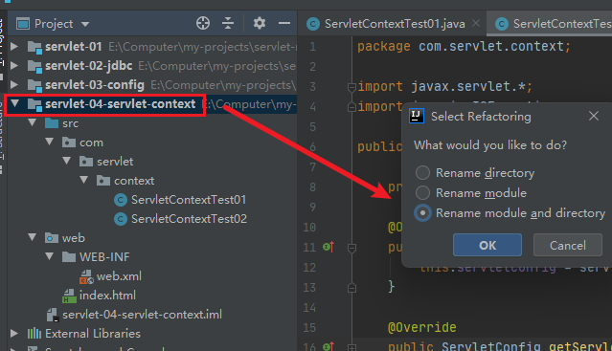  
   原因：这里只改了模块的目录的名字，idea项目关联的路径都没有同步变更  
   解决办法：  
   (1) 删除错误名称的war 包，并添加正确的  
   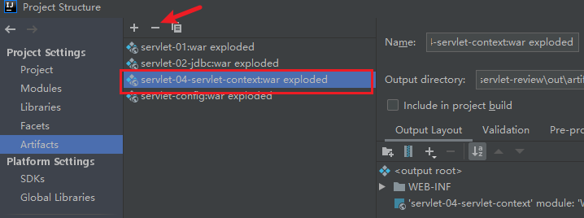  
     
   添加正确的  
   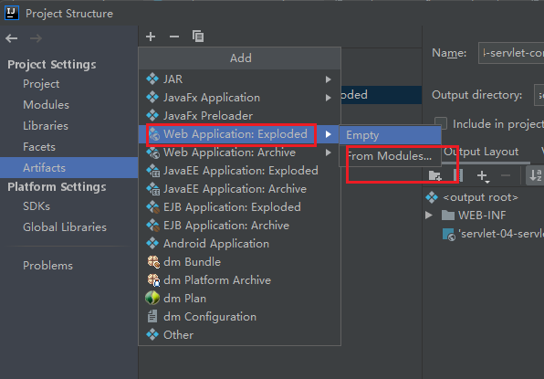  
   (2)修改web目录的路径，以下目录显示红色，说明目录不对了，因为还是访问的原来的目录下的web目录  
   